PIliERCHE’ TANTO ACCANIMENTO CONTRO L’ARMA DEI CARABINIERI?
Redazione web / 22 June 2017 / 1 Comment
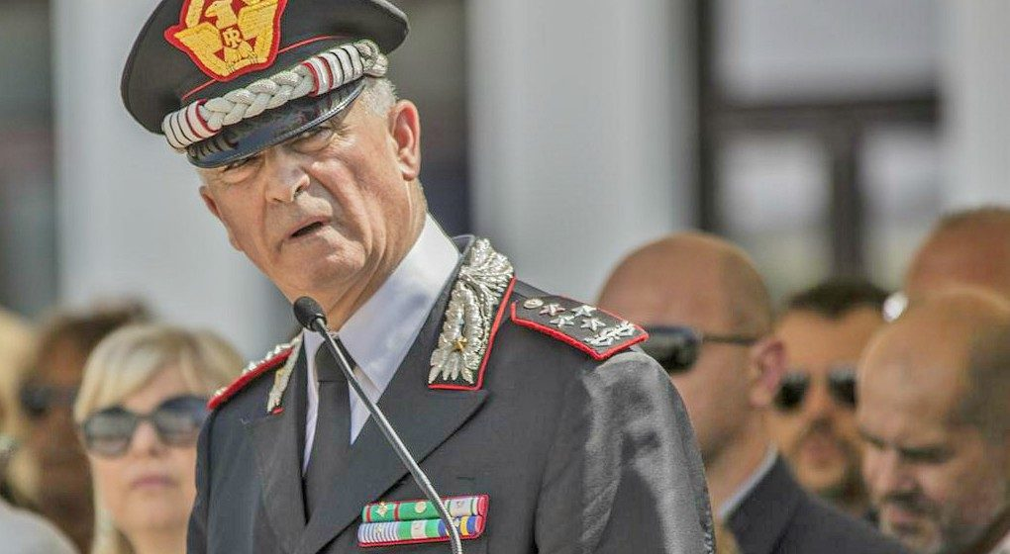
7
SHARES
Facebook Twitter Pinterest Google+
La vicenda giudiziaria che coinvolge il Comandante Generale dell’Arma ed alcuni ufficiali dei carabinieri ha dato il via ad un filone di notizie scadendo, talvolta, in un circo mediatico giudiziario “dell’Alta corte dei Social”, ed aprendo un dibattito sul flusso comunicativo delle notizie sulle indagini date alla stampa.
Il delegato Co.Ce.R. carabinieri Giuseppe La Fortuna ha scritto ad Infodifesa.it una nota,nella quale sottolinea la propria indignazione per queste inchieste mediatizzate che coinvolgono i carabinieri.
“E’ in atto da troppo tempo un vero e proprio linciaggio mediatico nei confronti dell’Arma, una tortura che corre sul web con attacchi strumentali cuciti artatamente per destrutturare l’immagine pubblica del Comandante Generale dell’Arma dei carabinieri. Se delle vicende giudiziarie si deve parlare, lo si faccia nel rispetto della deontologia, con chiarezza e precisione dei contenuti e attendibilità assoluta della fonte. Fa molta amarezza vedere parlare dell’Arma in modo così grossolano, come si sta facendo in questi giorni con la moda mediatica del sensazionalismo della notizia.
Alla vicenda continuano a dedicarsi fiumi di inchiostro scadendo, a volte, in una pelosa macchina del fango che sporca l’Istituzione ed i Carabinieri. Non mi piace la giustizia spettacolo e nondimeno sono convinto della totale estraneità ai fatti del Comandante Generale Tullio Del Sette – conclude La Fortuna – i processi devono svolgersi nelle aule dei tribunali e non sui giornali, soprattutto se il rischio è quello di infangare il buon nome dell’istituzione più amata del nostro Paese.

